МОСКОВСКИЙ ГОСУДАРСТВЕННЫЙ УНИВЕРСИТЕТ
имени М.В. Ломоносова

ХИМИЧЕСКИЙ ФАКУЛЬТЕТ
Кафедра органической химии

Синтез и свойства бис(2-триметилгермилкетенил)диметилгермана

Курсовая работа
студента 30X группы
XXXXXX X.X.

Научные руководители
к. х. н., доцент XXXX X.X.
асп. XXXX X.X.

Оглавление.
1.Введение………………………………………………………………………………3
2.Литературный обзор…………………………………………………………………4
2.1.Синтез гермилзамещенных кетенов………….…………………………..………..4
2.2.Химические свойства гермилзамещенных кетенов..……..………………………7
3.Обсуждение результатов…………………………………………………………..10
4.Экспериментальная часть…………………………………………………………12
5.Выводы……………………………………………………………………………….14
6.Список литературы…………………………………………………………………15

Синтез гермилзамещенных кетенов.

Первые гермилированные кетены были получены пиролизом гермилзамещенных алкоксиацетиленов[1,2]:

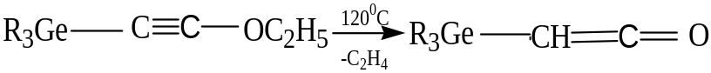

Было установлено, что при получении металлированных Ge алкоксиацетиленов с небольшим выходом образуются соответствующие бисэлементзамещенные кетены. Оказалось, что при взаимодействии двух эквивалентов триалкилгалогенидов германия с броммагнийалкоксиацетиленами образуются бис(германийорганические) кетены [2] с хорошим выходом:

Постадийное протекание реакций при синтезе бисгерманийорганических кетенов доказывается синтезом смешанных бис(элементорганических) кетенов. Для этого во вторую стадию вводится другой триалкилэлемент-галогенид [2]:

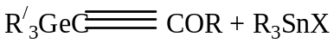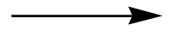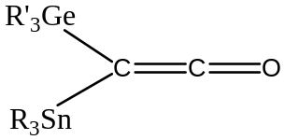

Также было показано [3], что при использовании в качестве растворителя ацетонитрила или хлористого метилена синтез изопропил-германийорганических и бис (германийорганических) кетенов протекает в мягких условиях (20°) и с хорошим выходом. Видимо, в этом случае пространственные эффекты заместителей у β-углеродного атома в инэфире затрудняют электрофильную атаку по С нуклеофильному центру и направляют ее на атом кислорода, приобретающий оксониевый характер. Последующее внутри- или межмолекулярное алкилирование галогенид-иона приводит к иноловому эфиру, быстро перегруппировывающемуся в соответствующий кетен:

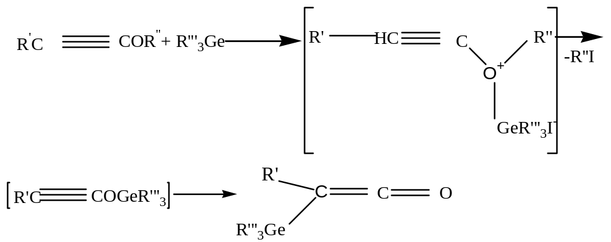
R’=i-C₃H₇; R’’’₃Ge=Me₃Ge.

Альтернативный путь образования гермилорганических кетокетенов является присоединение различных гермилгалогенидов к инэфирам с образованием промежуточных бисгерманийзамещенных 1-галогеналкенилалкиловых эфиров. Диссоциация последних приводит к кетеноксониевой соли, которая, алкилируя галоген-ион, распадается на кетен и галоидный алкил:
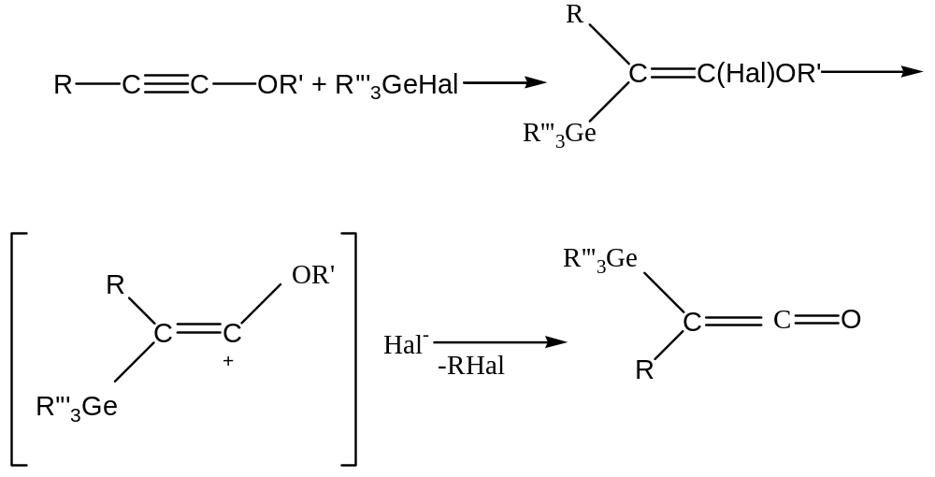

По какому из двух путей идет образование геранийорганических кетенов, зависит от пространственных факторов при С- и О-атомах в ин-эфире, от природы гермилгалогенидов и растворителя.
Подтверждением второго пути образования кетенов является взаимодействие тетрагалогенидов германия с элементорганическими (Si, Ge, Sn) [4] инэфирами. Образующиеся эфиры б могут быть выделены как в чистом виде, так и подвергаться фрагментации с элиминированием галоидного алкила:

При действии реактива Гриньяра на 2-триметилсилил-2-трихлор-гермил-1-хлорэтенилалкиловые эфиры элиминирование галоидного алкила и образование кетена проходят уже при комнатной температуре и получить промежуточный продукт алкилирования трихлоргермиль-ной группы не удается [5]:
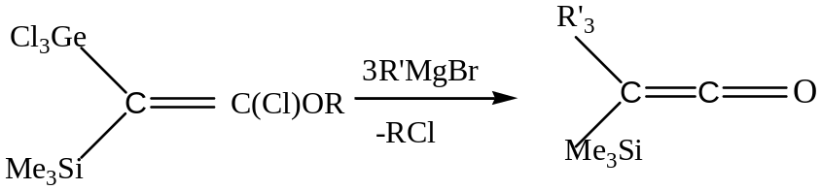

При взаимодействии триметилгермилалкоксиацетиленов с тетрахлоридом олова промежуточное образование продукта присоединения фиксируется только по присутствию в ИК-спектре реакционной смеси интенсивной полосы поглощения vc=c 1550 см"1, характерной для биметаллированных 1-хлорэтенилалкиловых эфиров. В ходе реакции аддукт распадается с элиминированием галоидного алкила и образованием соответствующих кетенов :
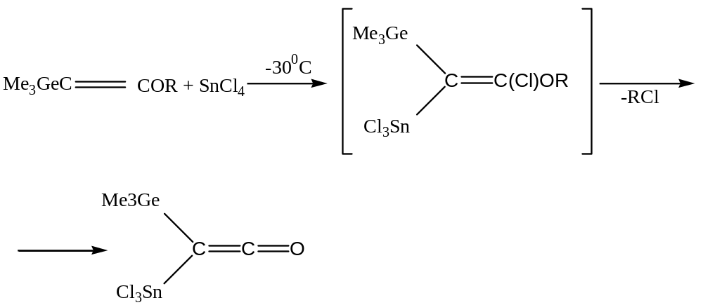
Гермилкетены образуются в результате α-распада О-силилкетен-ацеталя [6]:

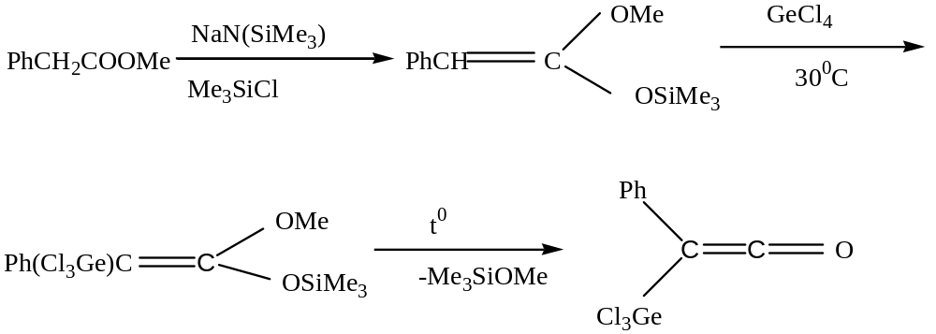
Термолиз гермилдиазокарбонильных соединений также приводит к синтезу соответствующих кетенов. Так, при термолизе три-этилгермилдиазокетонов над медью образуются карбеноиды, последующая перегруппировка которых по Вольфу дает гермилкетены [7]:
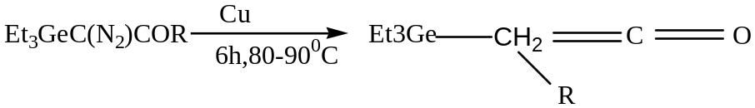
При каталитическом разложении а-злементзамещенных диазоэфиров над медью в присутствии бистриэтилгермил ртути образующийся карбеноид селективно внедряется по связи элемент— ртуть и после демеркурирования с хорошим выходом образуются бис(гермилзамещенные) кетены [8]:
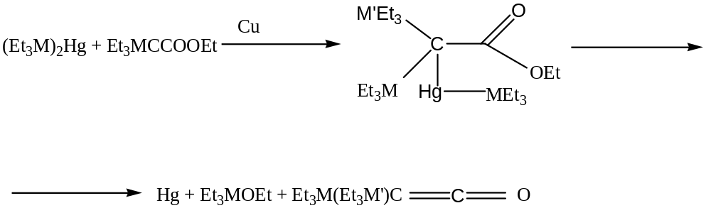

Химические свойства гермилзамещенных кетенов.

Гермилзамещенные кетены нашли широкое применение в органическом синтезе для синтеза синтеза соответствующих α-элементзамещенных карбонильных соединений: кислот [9], амидов кислот [1,2], сложных эфиров и тиоэфиров [9], бромангидри-дов α-бромуксусных кислот [9], получающихся, как правило, с количественными выходами:
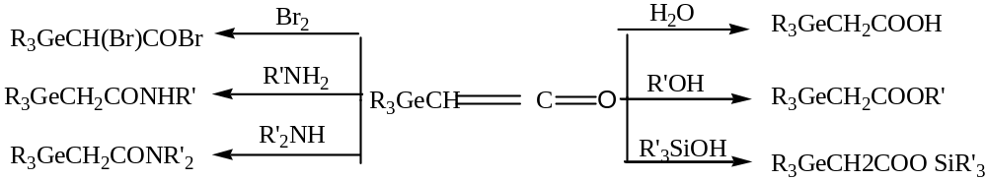R=алкил;R’=алкил, арил

Бисгермилзамещенные производные карбонильных соединений получаются при взаимодействии бисгермилорганических кетенов с водой и аминами [10]:

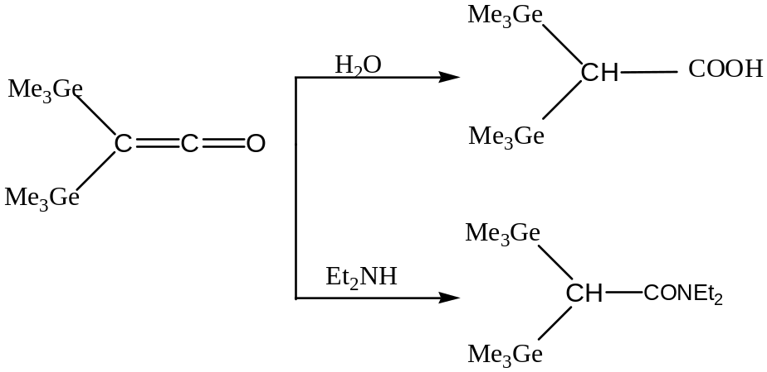
Другой путь синтеза бисгермилзамещенных производных эфиров и амидов кислот-взаимодействие метокси- и аминостаннанов с моногермилзамещенными
кетенами [11]:

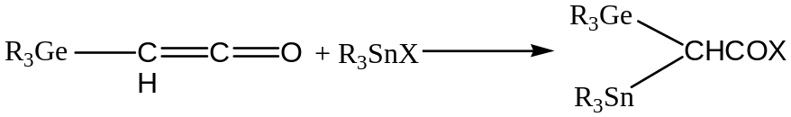

X=OCH₃;NR₂

Взаимодействие бисгермилзамещенных кетенов с литийорганическими соединениями является удобным методом синтеза бисгермилорганических кетонов или их О-гермилзамещенных производных [12]:
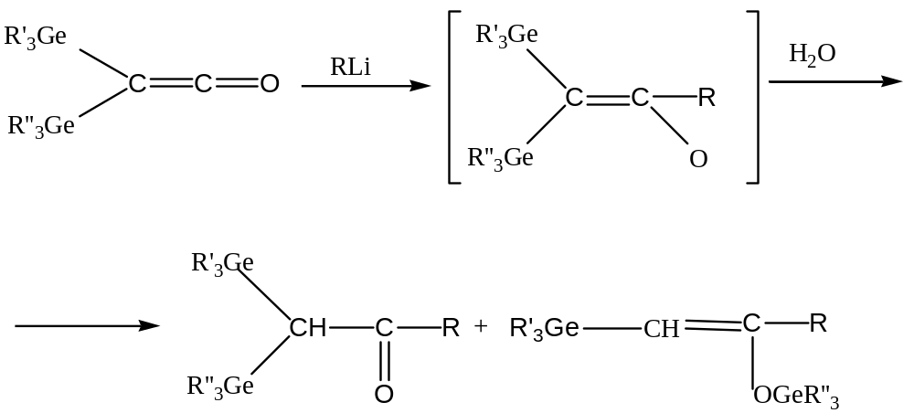
R=CH₃;C₄H₉;C₆H₅

Только О-производные образуются при взаимодействии окиси дифенилфосфина и диалкилфосфитов [13] с моноэлементзамещенными кетенами:
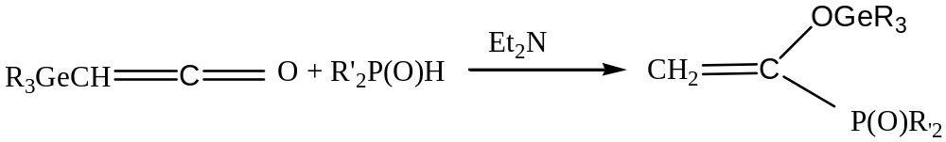
R’=Ph;Alk.

Гермилкетены при реакции с диазометаном 1:1, при низкой температуре (—130°) и медленном добавлении диазометана дают гермилциклопропаноны. Избыток диазометана и быстрое его добавление, повышенная температура (—78°) приводят к смеси изомерных гермилзамещенных циклобутанонов [14]:
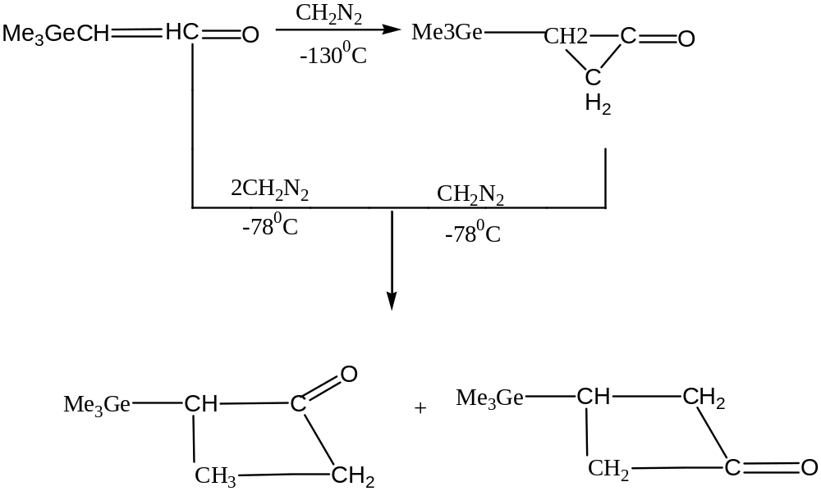

Моногермилзамещенные кетены вступают в реакцию Виттига со стабильными фосфоранами, образуя гермилзамещенные аллены [15]:

3. Обсуждение результатов.
Гермилзамещенные кетены представляют собой новый класс элементоорганических соединений, перспективный как для органической, так и для металлоорганической химии. Кетены- очень реакционноспособные вещества, благодаря чему они нашли широкое применение в получении кислот амидов кислот, сложных эфиров, тиоэфиров, бромангидридов α-бромуксусных кислот.
До последнего времени были синтезированы и изучены свойства моногермилзамещенных кетенов, содержащих только одну кетенную группу в молекуле.
Цель настоящей дипломной работы– синтез бис(2-триметилгермилкетенил) диметилгермана используя известные, оптимизированные в нашей лаборатории методики гермилзамещенных кетенов.
Бутиллитий был синтезирован взаимодействием лития с бутилхлоридом. Реакция шла в атмосфере аргона:
Полученный бутиллитий титровали для определения нормальности 0.1М раствором HCl. Нормальность определяли по остаточной щелочности, определяя в начале общую щелочность (в 20 мл дистил. воды 1 мл BuCl и одна каплю фенолфталеина), а затем окисленного продукта (в 20 мл эфира 1 мл BuLi, 1мл бензилхлорида и одна капля фенолфталеина). Подогретый раствор добавляли к 20 мл дистил. воды). Остаточная щелочность находится из уравнения:
x=0.1•(общая щелочность - щелочность окисленного продукта).
Алкоксиацетилениды лития были получены взаимодействием бутиллития с алкоксиэтинами путем медленного добавления литийорганического реагента к этоксиацетилену при охлаждении (-30⁰С), в растворе гексана:
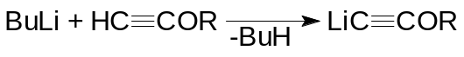
При неоднократном проведении данной реакции было установлено, что недостаточное охлаждение, высокая концентрация и избыток бутиллития в реакционной смеси приводит к следующей побочной реакции:
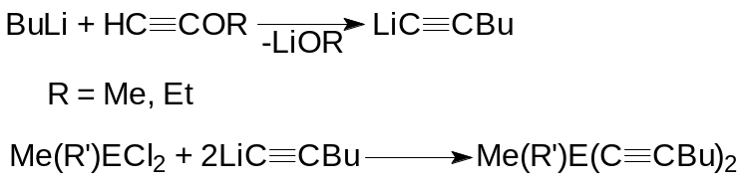,
в результате которой образуется бис(гексенил-1)германы, которые невозможно отделить перегонкой от целевого продукта. Важно, также, чтобы нормальность бутиллития была достаточно высокой (1,7-2,3), а остаточная щелочность – минимальной. Высокая остаточная щелочность обусловлена образованием LiOBu и в этом случае протекает другая побочная реакция:
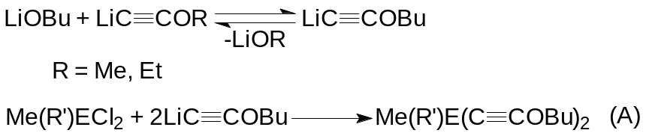.
Побочно образующийся ацетилен А загрязняет целевые продукты, которые невозможно очистить перегонкой.
С целью исключения этих побочных реакций при получении алкоксиацетиленидов лития этиниловые растворы берутся в избытке (15-20%) по отношению к бутиллитию, температура данной реакции поддерживается ниже –30⁰С и медленно прибавляют к раствору этоксиацетилена в гексане. Кроме того, во всех случаях использовали бутиллитий с низкой остаточной щелочностью: при Н=2,3 остаточная щелочность составляла 0,4.
Для проведения реакции диацетиленида германия c триметилбромгерманом потребовалось 168 часов.
ИК спектр: 2080см⁻¹ (С=С=О).
¹Н ЯМР спектр, δ, м.д., C₆D₆: 0,28 с (18H, (CH₃)₃Ge); 0,40 с (6H, (CH₃)₂Ge).
¹³C ЯМР спектр, δ, м.д., C₆D₆: 0,1 (C=C=O); 1,4 ((CH₃)₃Ge); 3,1 ((CH₃)₂Ge); 168,0 (C=C=O).

Экспериментальная часть.

Бутиллитий

К 14,7г мелконарезанного лития (2,1 моля) в 350мл гексана медленно прикапывали 92,5г бутилхлорида (1 моль) при интенсивном перемешивании. Далее нагревали раствор в течении 4-х часов. Оставили на ночь и на следующий день отфильтровали от осадка в аргоне. Общая щелочность – 2,3 ,остаточная – 0,4. Получили раствор бутиллития с нормальностью 1,9.

Бис(этоксиэтинил)диметилгерман

К раствору 9,4г этоксиацетилена (0,134моль) в 200мл гексана при охлаждении ниже –30⁰С добавили по каплям 45мл 2,7Н раствора бутиллития (0,07 моль) в гексане. Прикапывали медленно, контролируя температуру охлаждения. Перемешивали 1ч при охлаждении, затем ещё 1ч при комнатной температуре. Далее охладили смесь до 0⁰С и при интенсивном перемешивании добавили по каплям раствор 10,47г диметилдихлоргермана (0,0605моль) в 50мл гексана. Перемешивали 4ч при комнатной температуре. Образовавшийся осадок отцентрифугировали, отогнали растворитель, фракционировали в вакууме. Получили 3,9г бис(этоксиэтинил)диметилгермана (26% от теории).
Т.кип. 61⁰С/0,02мм.рт.ст., n_{D}²⁰=1,4763.

Бис(2-триметилгермилкетенил)диметилгерман.

К 3,9г бис(метоксиэтинил)диметилгермана (0,01638 моль) в 30мл ацетонитрила добавили 10,2г триметилиодгермана (0,04238 моль) и перемешивали в течении 168ч.
ИК спектр: 2080см⁻¹ (С=С=О).
После перегонки в вакууме получили 1г (38% от теории) бис(2-триметилгермилкетенил)диметилгермана.
Т.кип. 61⁰С/0,02мм.рт.ст., n_{D}²⁰=1,4763.
Найдено: C – 49,96%; H – 6,73%; Ge – 30,10%. C₁₀H₁₆O₂Ge.Вычислено: C – 49,83%; H – 6,65%; Ge – 30,14%.
ИК спектр, υ, см⁻¹:2190 (С≡С).
¹Н ЯМР спектр, δ, м.д., C₆D₆: 0,47 с (6H, (CH₃)₂Ge); 0,9 т (6H, OCH₂CH₃); 3,62 к (4H, OCH₂CH₃).
¹³C ЯМР спектр, δ, м.д., C₆D₆: 2,5 ((CH₃)₂Ge); 14,5 (OCH₂CH₃); 35,7 (GeC≡C); 74,9 (OCH₂CH₃); 109,0 (GeC≡C).

5. Выводы.
Получен представитель германйорганических кетенов- бис(2-триметилгермилкетенил)диметилгерман.

Список литературы.
- Пономарев С.В., Печурина С.Я., Луценко И.Ф. // ЖОХ.1969.т.39.с.1171
- Пономарев С.В., Эрман М.Б., Лебедев С.А., Печурина С.Я., Луценко И.Ф. // ЖОХ.1971.т.41.с.127.
- Ефимова И.В., Казанкова М.А., Луценко И.Ф. // ЖОХ.1985.т.55.с.1647.
- Казанкова М.А., Илюшин В.А., Луценко И.Ф. // ЖОХ. 1980.т.50.с.690.
- Казанкова М.А., Луценко И.Ф. // Вeстник МГУ. Сер.2. Химия.1983.т.24.N4.с.315.
- Бауков Ю. И.,Бурлаченнко Г. С., Костюк А. С., Луценко И. Ф.// ЖОХ. 1970. т.40.с.707
- Круглая О. А.,Федотьева И. Б.,Федотьев Б. В.//Изв. АН СССР. ОХН.т.1976с.2646
- Круглая О. А.,Федотьева И. Б.,Федотьев Б. В., Вязанкин Н. С.//Изв АН СССР. ОХН.т.1975.с.199
- Щуковская Л.Л., Пальчик Р.И., Лазарев А.Н. // ДАН СССР.1965. т.164.№2.с.357.
- Пономарев С. В., Лебедев С. А., Гервиц Л. Л., Луценко И. Ф.//ЖОХ. 1976 т.46.с.594
- Манукина Т. А., Колюхина Г. П., Бурлаченко Г. С., Луценко И. Ф.//ЖОХ 1970 т.40с.2607
- Лебедев С. А., Пономерев С. В.,Луценко И. Ф.//ЖОХ. 1972 т.42.с.643
- Костюк А. С., Савельева Н. И., Бауков Ю. И., Луценко И. Ф.//ЖОХ.1975.т.45.с.563
- Зайцева Г. С., Богданова Г. С., Бауков Ю. И., Луценко И. Ф.//ЖОХ.1978.т.48.с.131
- Орлов В.Ю., Лебедев С. А., Пономарев С. В., Луценко И. Ф.//ЖОХ.1975.т.45.с.709

